Odpri učbenik na str. 82 in v zvezek napiši manjši naslov:
Verbs and nouns that go together (Glagoli in samostalniki, ki gredo skupaj)
Nal. 1A, str. 82: Preberi štiri glagole v zgornjem oblačku in razmisli, s katero skupino samostalnikov v okvirjih spodaj se smiselno povezujejo. Gre za fraze in stalne besedne zveze, ki si jih, vsaj nekatere od njih, že velikokrat slišal(a).
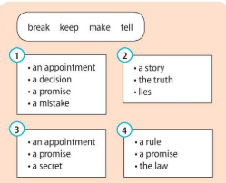
Poslušaj posnetek 2.11 in preveri, če imaš prav. Nadaljuj z nal. 1B. Povedi dopolni z besedami iz naloge A.
Pomoč: make an appointment – dogovoriti se za sestanek, make a decision – sprejeti odločitev, make a promise – obljubiti nekaj, make a mistake – narediti napako, tell a story – povedati zgodbo, tell the truth – povedati resnico, tell lies – lagati, keep an appointment – držati se dogovora za sestanek, keep a promise – držati obljubo, keep a secret – obdržati skrivnost zase, break a rule – prekršiti pravilo, break a promise – prelomiti obljubo, break the law – kršiti zakon
V zvezek zapiši kombinacije samostalnikov z glagoloma make in do in jih poskušaj prevesti v slovenščino. Slovenščina naj se sliši naravno, torej ne prevajati dobesedno, kjer je v domačem jeziku fraza drugačna. Primer: do athletics – ukvarjati se z atletiko (ne delati atletiko)

Preberi razlago v Remember! na strani 82 v učbeniku.
Reši vaje 1, 2 in 4 v DZ str. 60.

